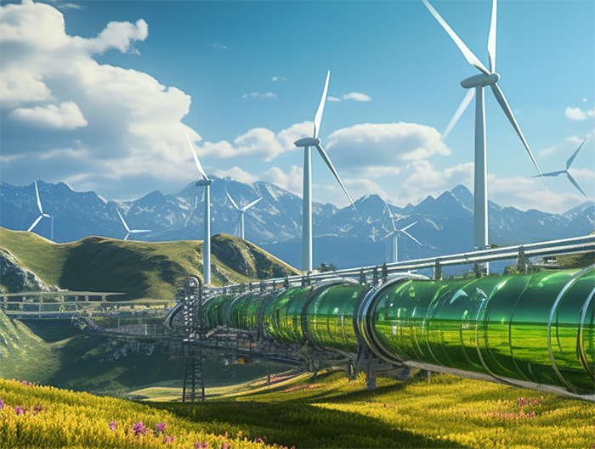

מקור האנרגיה

שיעור 1


הקדמה:
שני השיעורים הראשונים בתכנית מהווים מבוא לתחום האנרגיה וצריכתה. במהלך שיעורים אלה נעמוד על חשיבות האנרגיה לאנושות ועל הצורך למצוא פתרונות שמנגישים ומקלים על צריכת האנרגיה לשימושים שונים.
הנושא יילמד על ידי חלוקה לשלושה חלקים, אשר יוצגו לתלמידים באמצעות תרשים: המשאבים לייצור אנרגיה; תחנת הייצור עצמה; והצרכנים שמשתמשים באנרגיה.
לאורך שני השיעורים אנו נתמקד בייצור אנרגיה ע"י דלק מאובנים לסוגיו השונים. דלק המאובנים מהווה עד היום את מקור האנרגיה העיקרי בעולם, אך לצד יתרונות בולטים הוא נושא עמו חסרונות בולטים לא פחות. שני שיעורי המבוא מהווים קרש קפיצה לעיסוק באנרגיה "ירוקה" או "נקייה" בהמשך התכנית.
שיעור זה יתמקד בשניים מתוך שלושת החלקים לעיל:
- הצרכנים – בחלק זה נדון במשמעות האנרגיה לאנושות ובצריכה ההולכת וגוברת של אנרגיה לאורך ההיסטוריה;
- המשאבים – חלק זה יעסוק בסוגים שונים של דלק מאובנים, במקורותיהם ובדרך הפקתם.
בנקודות שונות לאורך השיעור התלמידים יתבקשו לאסוף רמזים הקשורים בחומר הנלמד (מופיע במערך תחת הכותרת "איסוף רמזים לחידה"). רמזים אלה ישמשו אותם בסוף השיעור לפתרון החידה (מילה באנגלית בת 5 אותיות). המורים יכולים לסייע לתלמידים באיסוף הרמזים. בפעילות החקר שהתלמידים יבצעו בהמשך התכנית הם יתבקשו לפתור חידות דומות, אך הפעם בכוחות עצמם, ללא עזרת המורה.

הערה: גם אם לא מספיקים ללמד את כל החומר בשיעור, יש להגיע לחלק של פעילות שיעורי הבית שבסוף המסמך ולהנחות את התלמידים לבצע אותה עד לשיעור הבא.

מטרות:
- משך זמן
90 דקות (שיעור כפול)

- מושגים מרכזיים
אנרגיה, חשמל, צרכנים, דלק מאובנים, גז טבעי, פחם אבן, נפט

- מיומנויות נלמדות
ראייה מערכתית, חשיבה תהליכית, קריאת גרף, קריאת מפה

להכין מראש
- הנחיות לשיעורי הבית (ראו בסוף מערך השיעור)
- ציוד לפעילות שכבות - לכל זוג תלמידים: 5 משטחים בד או נייר בצבעים שונים בגודל 10X10 סמ"ר
- התלמידים יפרטו את הסיבות העיקריות לשימוש הנרחב בחשמל בעידן המודרני, ויימצאו קישורים בין השימוש בחשמל לחיי היומיום שלהם.
- התלמידים יילמדו על גז טבעי כמקור האנרגיה העיקרי כיום בישראל.
- התלמידים יפרטו את סוגי המשאבים המתכלים העיקריים.

למה לנו חשמל?
הציגו לתלמידים את מפת "שביל האנרגיה" באתר התכנית.
הסבירו שעל המפה מופיעות תחנות כוח שונות לייצור חשמל במקומות שונים בארץ ובעולם. כל תחנה היא דוגמה לשימוש בטכנולוגיה מסויימת. התלמידים יכירו ויחקרו את התחנות השונות במהלך הלימודים בתכנית. בשיעור הזה נתמקד בתחנת "אורות רבין" בחדרה, אשר מהווה דוגמה לייצור חשמל המבוסס על פחם וגז טבעי.

תחנת "אורות רבין" בחדרה
ברוכים הבאים ל"אורות רבין" - תחנת הכוח הגדולה בישראל. התחנה אחראית לייצור של כרבע מתפוקת החשמל של מדינת ישראל! ההספק שלה הוא 2,590 מגה ואט, והיא משתרעת על פני 1,200 דונם. התחנה החלה לפעול בתחילת שנות השמונים כתחנה פחמית - תחנת כוח המתבססת על פחם לייצור החשמל. כיום, התחנה נמצאת בתהליכי מעבר לייצור חשמל באמצעות גז טבעי, אשר יחליף לאט לאט את הפחם כמשאב העיקרי לייצור אנרגיה.
התחנה ממוקמת לחוף הים התיכון, בצפון מערב חדרה. בתמונת ה-360 (קישור) אנחנו נמצאים מעל הים בסמוך לתחנה. ניתן לראות בכיוון מזרח את התחנה ובפרט את ארבע הארובות המפורסמות שלה, ובכיוון מערב את מסוע הפחם המוביל לים.
בהמשך השיעור נרחיב על הפעילות בתחנה והמבנה שלה.

מסלול האנרגיה
לאורך התכנית, נתייחס לתהליך ייצור האנרגיה והובלתה. תהליך זה כולל 3 חלקים עיקריים:
- הפקת המשאבים והובלתם לתחנת הכוח
- ייצור החשמל בתחנת הכוח
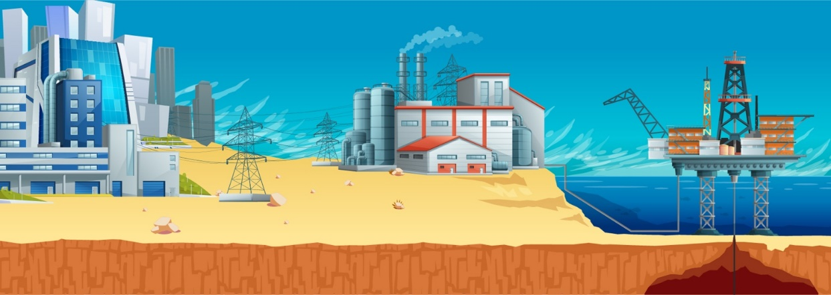
- השימוש בחשמל על ידי הצרכנים

צרכני החשמל
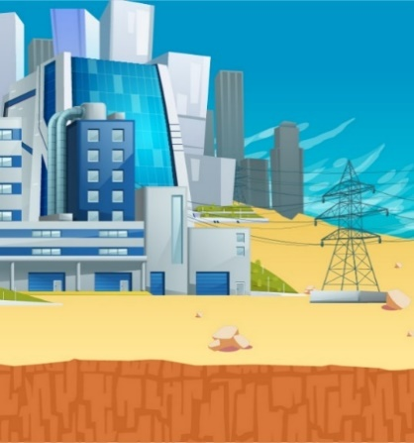
אנו מתחילים את המסע שלנו דווקא מסופו: איתנו, הצרכנים.

התחלנו לדבר קודם לכן על תחנת הכוח "אורות רבין" בחדרה. זוהי תחנה ענקית, אשר תופסת מקום רב על חוף הים היפהפה של חדרה, בצמוד לפארק גדול. למה אנחנו מקצים שטח גדול מהחוף שלנו (ומקומות רבים נוספים) לבנייה והפעלה של תחנת כוח כזו? האם לא היה עדיף להשתמש בשטחים הללו כמקום בילוי בטבע? ננסה להבין.

הצורך באנרגיה ובחשמל
הציגו לתלמידים את הגרף הבא:

הסבירו לתלמידים את הציר האנכי של הגרף באופן הבא: הגרף משווה את צריכת האנרגיה לזו של 1965 כי אז התחילו את הדיווח למחקר. שימו לב שבציר ה-Y אין יחידות, שכן הוא יחסי לצריכת האנרגיה בשנת 1965, כלומר הוא משווה פי כמה הצריכה בכל שנה מהצריכה של 1965 (לכן עבור שנת 1965 הערך בציר זה הוא 1).
ניתן לשאול את התלמידים אם הם מזהים מתי צריכת האנרגיה גדלה פי 2 לעומת 1965.
התשובה היא שבערך בשנת 1977.
כך למשל ניתן לראות שלקראת שנת 1995 הצריכה גדלה פי 4 בערך לעומת 1965, ולקראת שנת 2025 הצריכה גדלה פי 8 בערך.
על פי הגרף, לאורך השנים עולה צריכת האנרגיה בישראל בהתמדה, עד כדי כך שכיום אנו צורכים פי 8 אנרגיה יותר לעומת שנת 1965. סביר להניח שמגמה זו תימשך גם בעתיד.
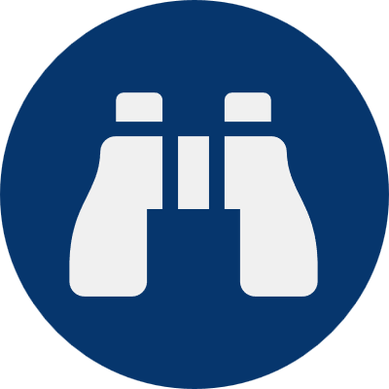
פעילות: למה בכלל צריך חשמל?
בפעילות זו התלמידים יידרשו לתאר כיצד היו מבצעים פעילויות יומיומיות שונות ללא חשמל. ניתן לענות על השאלות בצורה חופשית במליאה.
מטרת הפעילות: להמחיש לתלמידים את חשיבות החשמל בחיי היומיום.

הציגו על המסך את הפעילויות הבאות (או חלק מהן, לשיקולכם), אחת אחרי השנייה. עבור כל פעילות המוצגת על המסך, בקשו מהתלמידים לתאר כיצד היו מבצעים אותה ללא חשמל כלל, כמה זמן זה היה לוקח, ומהם החומרים שבהם הם היו משתמשים:
- לאפות עוגה
- להאיר את החדר בזמן שעושים שיעורי בית בלילה
- לקרר משקה מוגז ביום לוהט
- להכין מילקשייק
- לנקות אבק מהשטיח
- לגהץ את התחפושת לפורים
- לקרר את הבית ביום קיץ
- להגיע לבית קפה בקומה האחרונה של מגדל עזריאלי (המשולש)
- לכבס בגדים
- לתקשר עם מישהו מרחוק (כלומר במקום להשתמש טלפון – שימו לב שגם טלפון קווי פעל על חשמל במתח נמוך בקו הטלפון)

אז למה חשמל?
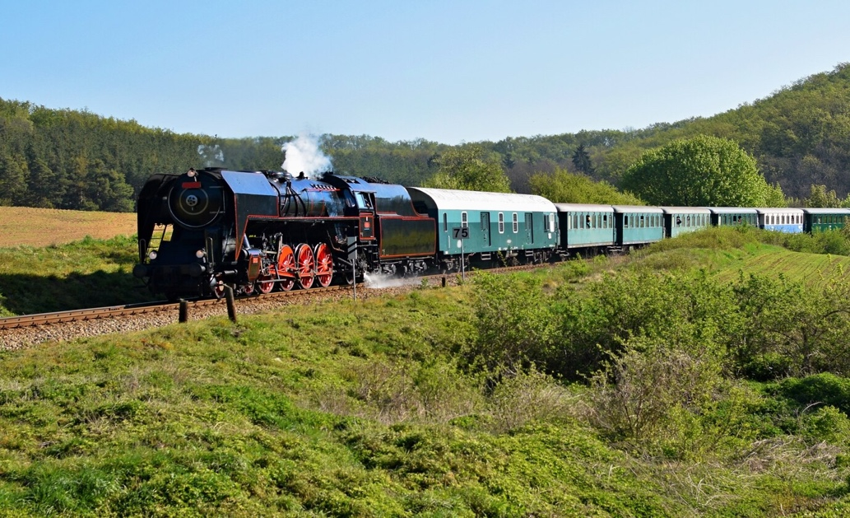
תארו לעצמכם עולם טכנולוגי שמבוסס על פחם וקיטור, כמו שפעם רכבות היו נוסעות על קיטור, וכמו שמכונות פעלו בזמן המהפכה התעשייתית. במכשירים כאלה, צריך להכניס פחם למיכל אחד, ומים למיכל אחר, שורפים את הפחם, שמחמם את המים לקיטור, והלחץ של הקיטור מזיז את החלקים המכנים של המכשיר.

חשבו למשל שמכונת הכביסה, המקרר, ושאר המכשירים בבית – כולם היו פועלים על פחם וקיטור – כמו המכשירים הדמיוניים המצויירים כאן:
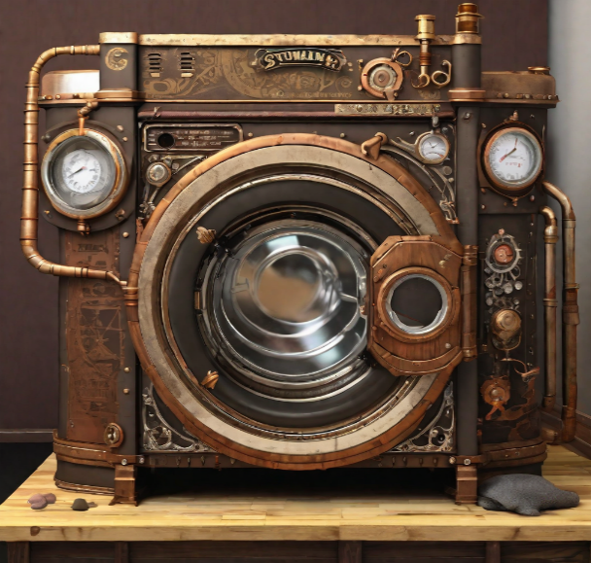
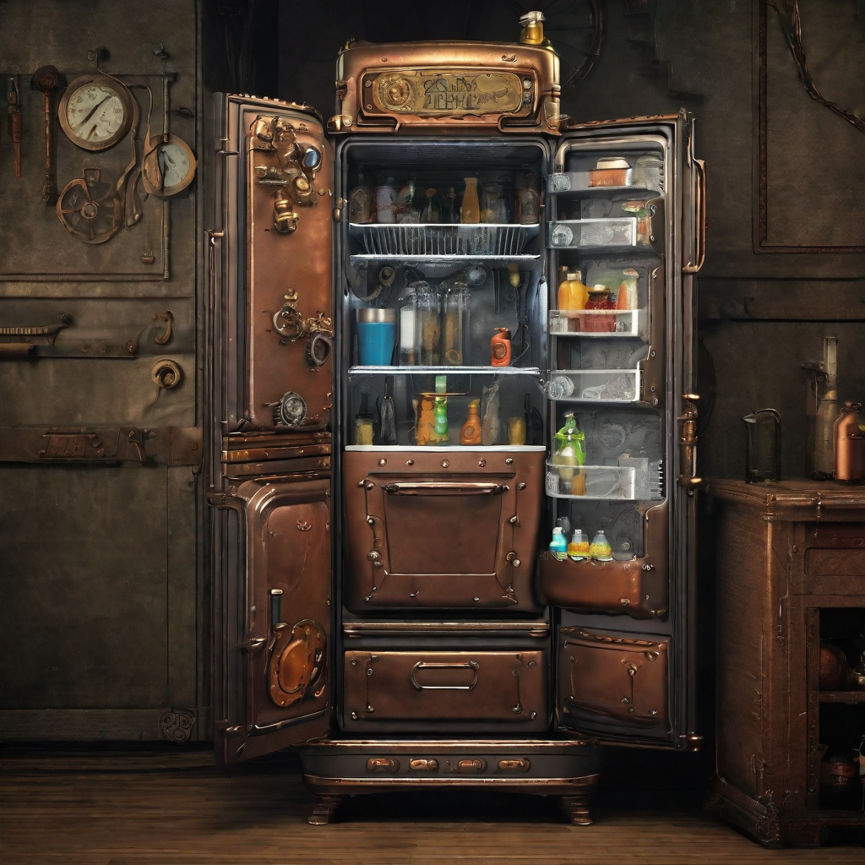

שאלה לתלמידים: מה הבעיות הכרוכות בשימוש בפחם ובקיטור?
תשובה:
שימו לב, התלמידים לא אמורים לדעת את כל הבעיות, אלא להעלות כמה השערות. כוונו אותם לפי התשובה המלאה הבאה:
שריפת הפחם פולטת עשן; צריך למלא מים אחת לכמה זמן; צריך להוביל ולאגור פחם על מנת שיהיה תמיד זמין בבית; צריך למלא את המכשיר בפחם בכל פעם שרוצים להפעילו, ולחכות שייווצר קיטור מהחום; המכשור יהיה מסובך יותר לשימוש וידרוש מיומנויות הפעלה גבוהה יותר לעומת מכשירים חשמליים; נחוץ לחץ גבוה של קיטור, אשר יכול להוביל לפיצוץ במקרה של תקלה.
לאור הבעייתיות שבשימוש בפחם ובקיטור, אולי כדאי להשתמש בגז? אחרי הכל, ברוב הבתים בישראל הבישול נעשה על כיריים הפועלות בגז; בחו"ל יש שימוש נפוץ בתנורי אפייה מבוססי גז; בקרוואנים משתמשים לפעמים במקררים שמבוססים על גז; ופעם אפילו התאורה בבתים פעלה על גז.
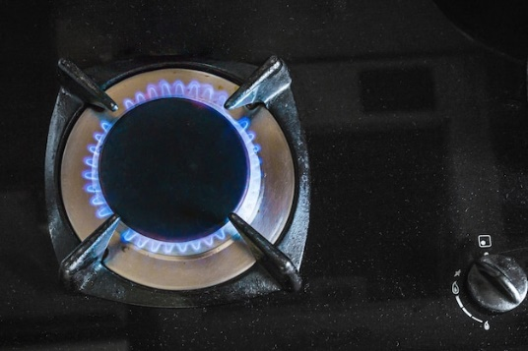

אבל גם לגז בבית יש חסרונות.

שאלו את התלמידים: מה לדעתכם החסרונות של התבססות על גז להפעלת כל המכשירים ואמצעי התאורה בבית?
תשובה:
שימו לב, כמו בשאלה הקודמת, גם כאן התלמידים לא אמורים לדעת את כל החסרונות, אלא להעלות כמה השערות. כוונו אותם לפי התשובה המלאה הבאה:
צריך אוורור בגלל תוצרי השריפה; נדרשת תשתית של צינורות גז בחלקים שונים של הבית, ויש סכנה של דליפת גז, שהוא חומר רעיל ודליק; שימוש תכוף בגז מצריך אספקת גז קבועה ומהימנה (למשל, על ידי בלון גז גדול מספיק שצריך להחליף או למלא לעיתים תכופות, או אף להקים תשתית גז עירונית – כפי שיש למשל במקומות שונים באירופה) כדי למנוע מצב שבו לחץ הגז נמוך מדי או אפילו נגמר כל הגז.
כלומר, אנו רואים שגם לשימוש ביתי בגז יש לא מעט חסרונות. לכן, במרבית המקומות הפסיקו להשתמש בתאורה המבוססת על גז.

לעומת השימוש בפחם ובקיטור או בגז, קל לראות את היתרונות הגלומים בשימוש בחשמל לצורך אספקת האנרגיה למכשירים שונים בבתינו: זוהי אנרגיה שתמיד זמינה לנו בכמות ובעוצמה ידועות ואחידות; נוחה מאוד להתחברות למכשירים שונים, להפעלתם ולכיבויים; בטוחה יחסית (כל עוד לא נוגעים בחוטי החשמל החשופים); קלה להובלה מבחינת הצרכן (אין צורך להחליף בלוני גז, לדאוג לאספקה רציפה וכו').

מהו חשמל?
החשמל שאליו אנחנו מתחברים בשקעים בקירות שלנו הוא בסך הכל תנועה של אלקטרונים, שהם חלקיקים טעונים זעירים, בתוך חומר מוליך (למשל נחושת). את החשמל ניתן לייצר במפעלים לייצור חשמל, ולהובילו משם ברחבי המדינה בעזרת מערכת כבלים מוליכי חשמל. מכיוון שהאנרגיה מיוצרת באופן מרוכז במקום אחד, ניתן לקבל אנרגיה
אחידה ואמינה בכל מקום אליו מגיעה רשת החשמל.
אז כפי שאמרנו, חשמל הוא מצוין עבורנו, ולראיה - הצריכה רק הולכת וגדלה (כפי שראינו בתרשים לעיל). אנחנו מאוד אוהבים להשתמש בחשמל, ולא מסוגלים לדמיין את החיים המודרניים ללא חשמל. מספיקות אפילו כמה שעות של הפסקת חשמל כדי שנרגיש חוסר נחת.

האתגר: הגדלת יכולות ייצור החשמל
לאורך תכנית הלימודים, התלמידים יתבקשו להתמודד עם הצורך ההולך וגובר בחשמל. הציגו לתלמידים את סיפור המסגרת של התכנית. ספרו להם שלאור הדרישה הגבוהה בישראל לחשמל, הם מתבקשים לתכנן תחנת כוח חדשה. תחנה זו צריכה לענות על צרכי התושבים מצד אחד, תוך התאמה לתנאים הספציפיים הקיימים במדינת ישראל מצד שני. לשם כך, הם ילמדו לאורך התכנית על טכנולוגיות שונות להפקת חשמל. בשיעור הנוכחי הם יכירו את טכנולוגיית הייצור באמצעות דלק מאובנים, האופיינית למשל לתחנת "אורות רבין" שבה אנו מתמקדים. בשיעורים הבאים התלמידים יחקרו טכנולוגיות נוספות, על מנת לרכוש מומחיות שתעזור להם בתכנון התחנה החדשה.

אנרגיה מדלק מאובנים
אחרי שראינו את הצורך הרב בחשמל, אנו עוברים להתמקד במשאבים הנחוצים לצורך ייצורו. ב"אורות רבין" מדובר במשפחה של משאבים שנקראת "דלק מאובנים".
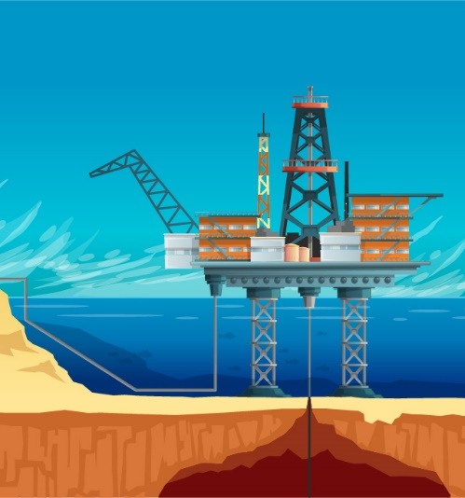

בחלק זה נענה על השאלות: מה היא בכלל אנרגיה ומהי אנרגיה כימית? במה משתמשים להפקת אנרגיה? מה ההבדל בין המשאבים? מאיפה הם מגיעים?
אנרגיה היא גודל פיזיקלי שמציין את כמות העבודה היכולה להיעשות על ידי כוח. גודל זה יכול להיות אגור (צבור) במצב כלשהו. למשל, כאנרגיית גובה או כאנרגיה פוטנציאלית האגורה בקפיץ. עלייה באנרגיה הצבורה יכולה להיגרם על ידי השקעת עבודה, ואילו ירידה באנרגיה הצבורה גורמת לביצוע עבודה. אנרגיה במערכת לא יכולה להיעלם, אלא רק לעבור מגוף לגוף וממצב למצב (זהו "חוק שימור האנרגיה", וגלגולי האנרגיה הנובעים מכך).
אנחנו משתמשים בתכונה זאת של תוצאות שינויי האנרגיה לצרכינו. למשל, שימוש באנרגיה האגורה בקפיץ כדי לדחוף גלגלי שיניים בשעון. שימושים נוספים כוללים חימום, הרמה, האצה, יצירת חשמל, יצירת אור ועוד.
לצד כל אלה, אנרגיה יכולה להיות אגורה גם כאנרגיה כימית. זוהי האנרגיה האגורה בחיבורים בין החלקיקים הבסיסיים שמהווים את החומרים שסביבנו (אטומים ומולקולות). אחת הדרכים המעניינות לשחרר את האנרגיה הזאת היא על ידי שריפה. השריפה מפרקת את החומר, ובלי החיבורים הכימיים האנרגיה משתחררת, לרוב בצורה של אור וחום. זה מה שקורה למשל במדורה: אנחנו משחררים את האנרגיה הכימית הצבורה בעץ, והיא הופכת בעיקר לאור ולחום.
בחומרים שונים אגורה כמות שונה של אנרגיה כימית: אם ניקח כמות זהה של חומרים שונים (באותו משקל) ונשרוף אותם, כל חומר ישחרר כמות שונה של אנרגית חום.
פעילות מקדימה לגרף
הציגו לתלמידים את רשימת החומרים הבאה, הסבירו להם שחלקם מוכרים להם יותר, וחלקם פחות. בקשו מהם להעריך ולסדר את החומרים על פי כמות החום שנפלטת עם שריפתם:
- בנזין
- פחם לחימום בתים
- פחם לחשמל
- עץ יבש
- גז טבעי
כעת, הציגו לתלמידים את הגרף עם הנתונים הנכונים:
גם כאן, כמו בגרף צריכת האנרגיה, מדובר על גרף עם ציר אנכי המתאר יחס. לכן אין יחידות. מכיוון שההשוואה היא לעץ יבש, הערך לעץ היבש חייב להיות 1. לכן בקריאה של הגרף ניתן לראות שמשריפה של קילו של גז טבעי משתחררת פי 2.4 אנרגיה לעומת האנרגיה שמשתחררת משריפה של קילו עץ יבש

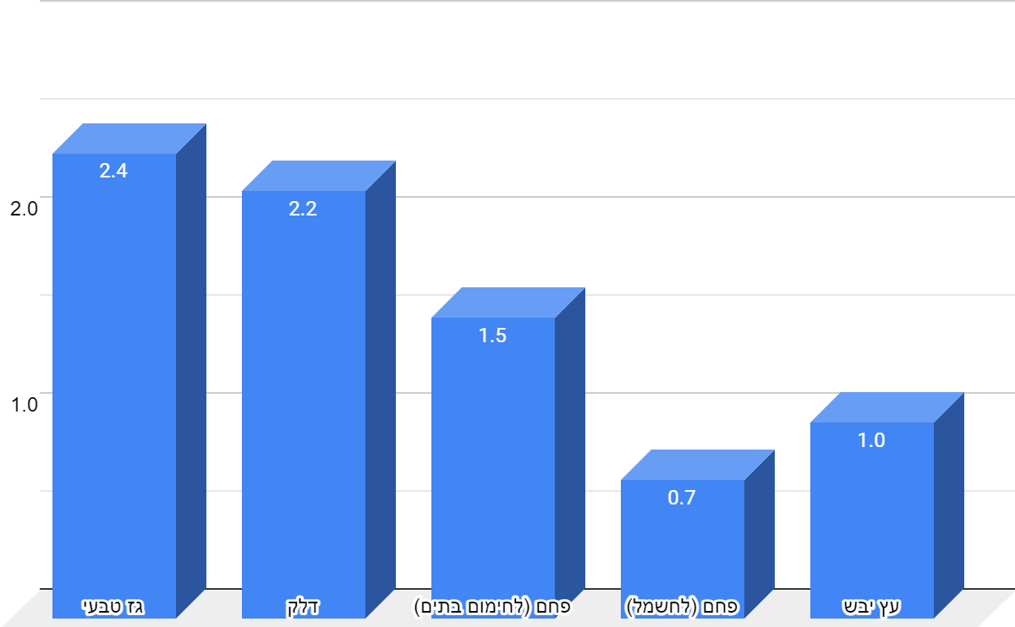
האנרגיה הנפלטת יחסית לאנרגיה שנפלטת מעץ יבש
סוג החומר

כמות האנרגיה שנפלטת בשריפה של קילו חומר, בהשוואה לאנרגיה הנפלטת בשריפת קילו עץ יבש

הגרף מראה את כמות האנרגיה הנפלטת מקילוגרם של חומרים שונים ביחס לקילוגרם עץ יבש. ניתן לראות שפרט לפחם המיועד לחשמל, שאר החומרים פולטים חום רב יותר לעומת העץ. המשאב היעיל ביותר להפקת חום הוא גז טבעי. זוהי אחת הסיבות לכך שגז טבעי הוא משאב נפוץ מאוד בעולם לייצור חשמל.

איסוף רמזים לחידה
שדות נפט בישראל? איפה הם?
כדי לגלות היכן שדות הנפט עליכם לגלות מילה שכתובה באנגלית – קודם כל האות הראשונה
האות הראשונה תתקבל אם תגלו לאיזה חומר יש תכולת אנרגיה שגדולה פי 2.4 מעץ יבש.
תרגמו את שם החומר לאנגלית וקחו רק את האות הראשונה המתקבלת :-)

_____ _____ _____ _____ _____

הציגו את הגרף הבא המציג את צריכת האנרגיה העולמית של דלקי מאובנים מ-1800 ועד היום, הגרף כולל גם התייחסות לשימוש בביומסה - עצים וחומרים שונים מהצומח (שאריות חקלאיות לרוב).
הסבו את תשומת לב התלמידים לכך שהגרף הוא גרף שכבות. יתכן שזהו סוג גרף שפחות מוכר לתלמידים. הערכים המצויינים על הציר האנכי (צריכת אנרגיה) הם הערכים המצטברים של כל המשאבים יחד, ולא הערכים של כמות השימוש בכל משאב. כלומר, למשל, גז טבעי הוא לא הדלק שבו משתמשים הכי הרבה, למרות שהוא מופיע הכי למעלה.

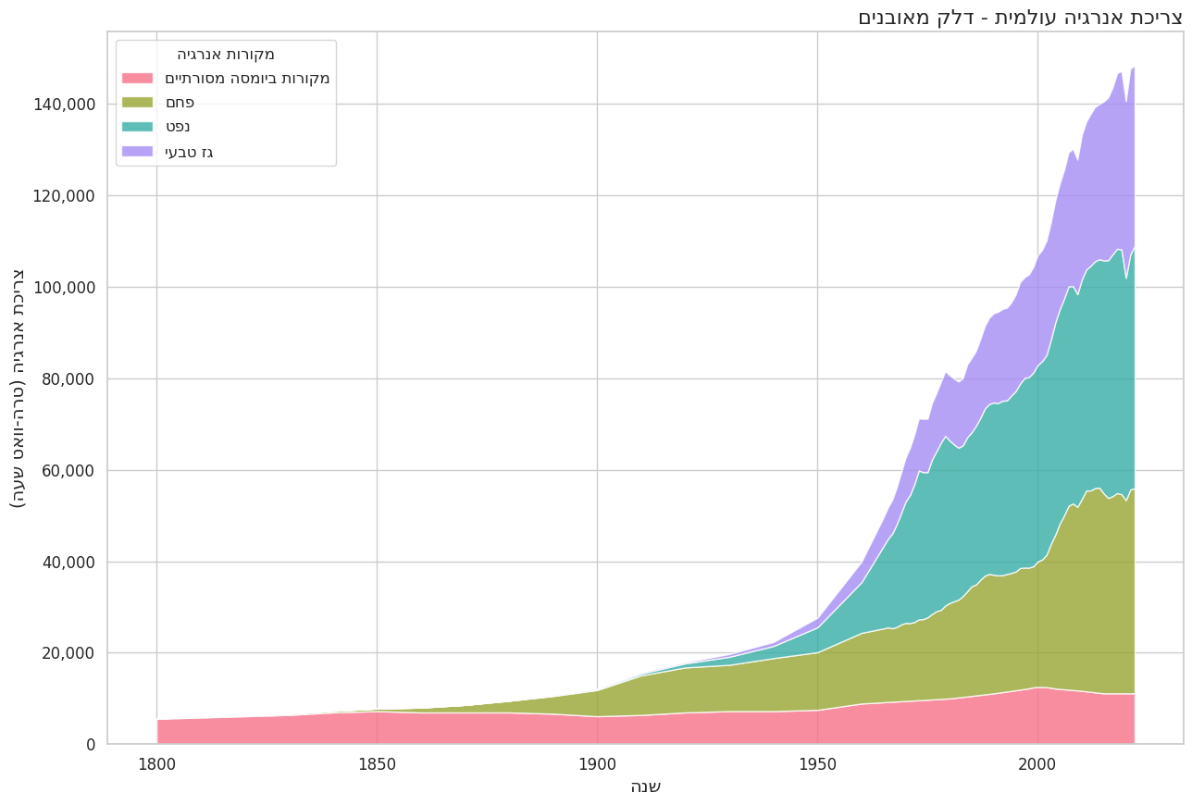
ניתן להשתמש בקישור הבא כדי לראות גרף אינטראקטיבי דומה (באנגלית) שמראה את כל סוגי המשאבים, ובו ניתן לראות את הערכים המדוייקים בכל תקופה על ידי "ריחוף" העכבר מעל האזור הרלוונטי:
https://ourworldindata.org/grapher/global-energy-substitution
שאלות אוריינות מדעית לתלמידים:
- האם משתמשים בפחות עץ או חומרים אחרים מהצומח כיום לעומת שנת 1800?
- האם משתמשים בפחות פחם כיום לעומת שנת 1950? ולעומת שנת 2000?
- כעת, כשהגרף ברור יותר, תארו במילים את השינוי בצריכת המשאבים השונים לאורך השנים.
תשובות:
- לא, משתמשים ביותר ביומסה כיום לעומת שנת 1800. עצים וסוגים אחרים של ביומסה מיוצגים על ידי הצבע הוורוד, ונמצאים בתחתית הגרף.
- לא, משתמשים בהרבה יותר פחם. פחם לסוגיו השונים מיוצג על ידי הצבע ירוק זית, וממוקם באזור השני מתחתית הגרף.
- האנרגיה הכוללת גדלה, וההבדל הוא ביחסים בין המשאבים השונים. עד 1850 כמעט כל האנרגיה היתה מבוססת על ביומסה, מ-1850 עד 1950 החשיבות של פחם כמקור אנרגיה הלכה וגדלה, ומ-1950 ניתן לראות שנפט וגז הפכו למקור אנרגיה משמעותי. כיום אין כמעט גידול של השימוש בפחם, והשימוש בגז הולך ונהיה משמעותי ומתקרב לצריכת הנפט. כלומר יש שינוי ביחסים בין המשאבים שמשתמשים בהם.

מהו דלק מאובנים?
אנחנו מתייחסים כל הזמן לפחם, נפט וגז – אבל מה זה אומר?

פחם אבן
כשאנחנו שומעים את המילה "פחם", רובנו חושבים על פחם עץ, אשר נוצר מעצים שנשרפו חלקית. אך הפחם שאנחנו מדברים עליו הוא חומר קשה הרבה יותר המופיע בצבעים חום עד שחור, והוא מכונה גם "פחם אבן". פחם האבן ניתן כמובן לשריפה, והוא אחד ממשאבי הטבע הנפוצים ביותר לייצור חשמל.
הפחם נמצא לרוב בגושי ענק, הנקראים "עורקים". העורקים נמצאים בעומקים שונים בתוך האדמה – באתרים מסויימים בעולם הם נמצאים על פני השטח, בעוד שבמקומות אחרים הם יכולים להימצא מספר קילומטרים מתחת לאדמה. כדי להפיק את הפחם מהעורקים חוצבים או כורים אותו.
בתמונה ניתן לראות עורק פחם בגובה פני האדמה, וכלי חציבה נשען על הסלע.
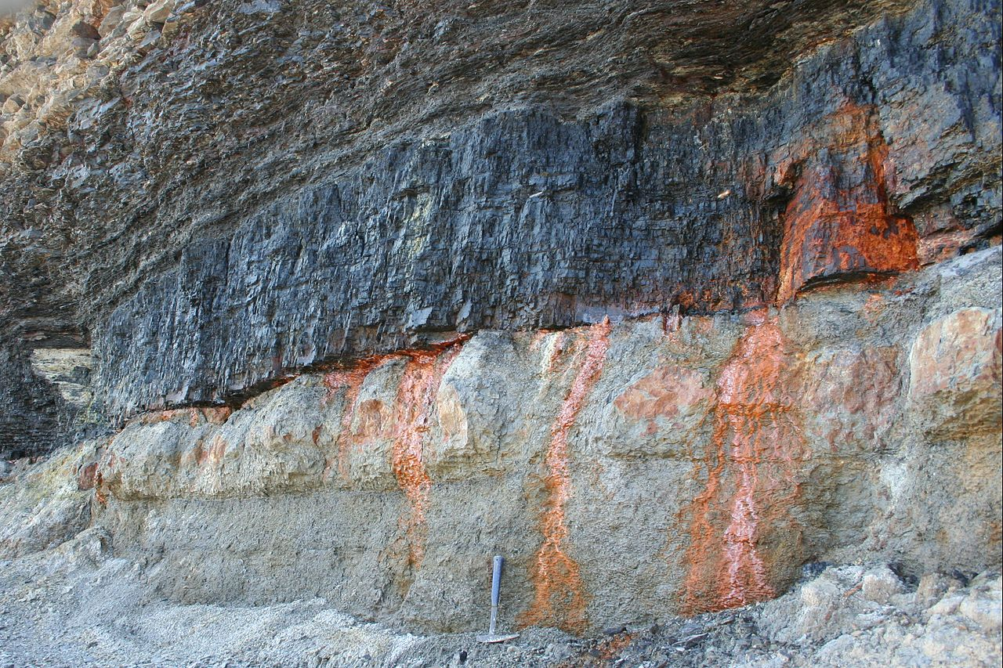
Rygel, M.C., CC BY-SA 3.0, via Wikimedia Commons
ישנם סוגים שונים של פחם אבן, ונהוג למיין אותם לפי הטמפרטורה שבה כל אחד בוער, ולפי החומרים הנוספים הנמצאים באבן.
למציאת הרמז לחידה – היכנסו לקישור לבדיקת מחירי פחם מסוגים שונים: https://www.eia.gov/energyexplained/coal/prices-and-outlook.php

איסוף רמזים לחידה
שדות נפט בישראל? איפה הם?
עליכם לגלות מילה שכתובה באנגלית – ועכשיו האות השניה
האות השנייה תתקבל אם תגלו למה משמש הפחם שפחות מחמם.
גם כאן, תרגמו את השימוש לאנגלית וקחו רק את האות הראשונה של התרגום :-)

_____ _____ _____ _____ _____

נפט
נפט הוא נוזל צמיגי שחור, הנמצא במאגרים במעבה האדמה. הנפט הגולמי אינו עשוי מחומר יחיד, אלא מהווה תערובת של הרבה מאוד חומרים, כשהמשותף לרובם הוא היכולת שלהם לבעור בקלות ולפלוט אנרגיה רבה. לכל מאגר נפט הרכב חומרים האופייני לו.
כדי להפיק את הנפט, חופרים בארות עמוקות ושואבים דרכן את הנפט. כמה עמוקות? כשרק התחילו לחפור בארות נפט, הבארות היו בעומק של כ-70-80 מטר. אך כיום נדיר מאוד למצוא באר כל כך רדודה, ורוב הנפט נשאב מעומקים גדולים הרבה יותר. ישנם מקומות שהנפט קרוב יחסית לפני האדמה, למשל בטקסס בארצות הברית, שם הבאר הממוצעת היא בעומק קילומטר; אך ישנם מקומות שבהם הנפט הרבה יותר עמוק, והבארות העמוקות ביותר בעולם הן בעומק של מעל 10 קילומטר!
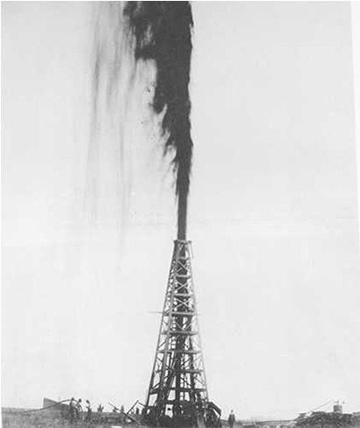

איסוף רמזים לחידה
החידה הבאה מבוססת על האינפוגרפיקה של עומקי הבארות
שדות נפט בישראל? איפה הם?
עליכם למצוא מילה באנגלית – ועכשיו האות השלישית
האות השלישית תתקבל אם תגלו בתרשים העומק של בארות הגז מהו המקום הטבעי העמוק ביותר על פני האדמה (כלומר לא בים) שמופיע בתרשים?
נו, אתם כבר יודעים - אות ראשונה בלבד, באנגלית.

_____ _____ _____ _____ _____

אחרי ששואבים את הנפט, שולחים אותו לצרכנים מסביב לעולם, לרוב בספינות ענק (מיכליות נפט).
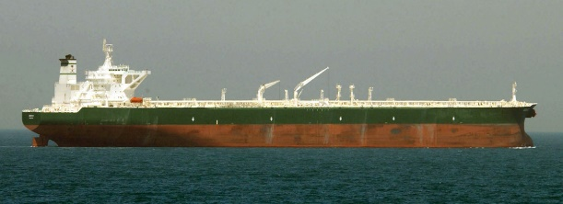
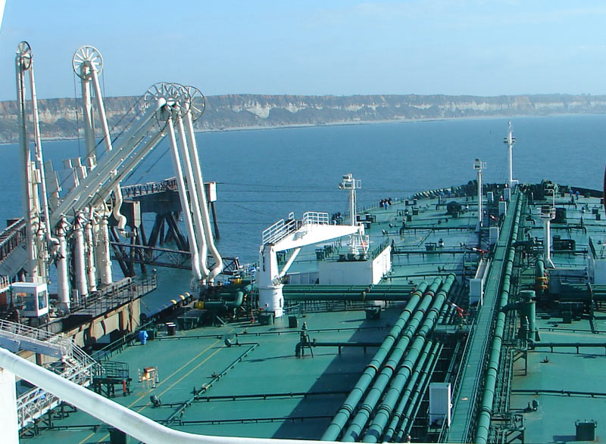
By Hervé Cozanet - http://www.marine-marchande.net/, CC BY-SA 3.0, https://commons.wikimedia.org/w/index.php?curid=925867
את הנפט הגולמי מעבירים בדרך כלל לבתי זיקוק כדי לפרק אותו לרכיביו השונים. רכיבים אלה משמשים כמעט בכל תחומי החיים: משריפה לייצור אנרגיה, דרך שימוש בחומרים לתמרוקים, ועד ייצור סוגי פלסטיק שונים.

גז טבעי
הגז הטבעי הוא גז קל מהאוויר, חסר צבע וחסר ריח. זוהי למעשה תערובת של גזים שונים: הגז העיקרי בה הוא גז מתאן, אך היא מכילה גזים מבוססי פחמן ומימן (פחמימנים) נוספים – למשל בוטאן ופרופאן, הגזים שמוכרים לנו מגז הבישול. בדומה לנפט, גם הגז הטבעי מצוי במעבה האדמה (ביבשה או מתחת לפני הים), אך בניגוד לנפט הוא נמצא במצב צבירה גזי במצבורי גז.
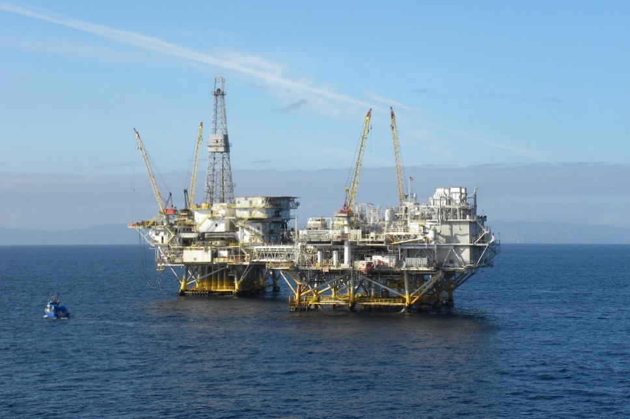
הידעתם?
כשאנחנו מדברים על גז טבעי המשמש לייצור אנרגיה, אנחנו לא מדברים על גז הבישול המוכר לנו מהבית. גז הבישול מורכב בעיקר מתערובת של בוטאן ופרופאן, ומותאם לשימוש ביתי. התערובת נדחסת למיכלים קטנים (בלוני גז) והופכת לנוזל, ובמצב זה היא אינה יכולה להישרף או להתפוצץ ולכן לא מהווה סכנה. בנוסף, אם יש דליפת גז בישול, תערובת גז הבישול כבדה מהאוויר ולכן היא לא תמלא את החדר מיד, אלא תצטבר על הרצפה, רחוק מדרכי הנשימה שלנו.
בדומה לנפט, הגז נשאב מבארות עמוקות, ואז עובר לרוב ניקוי ממזהמים בעמדת ניקוי, לפני שהוא נשלח בצינורות אל מאגרים. מהמאגרים הגז נשלח הלאה בשתי דרכים:
- בצינורות ללקוחות קרובים יחסית;
- בספינות ללקוחות רחוקים, כשהוא מקורר למצב נוזל.

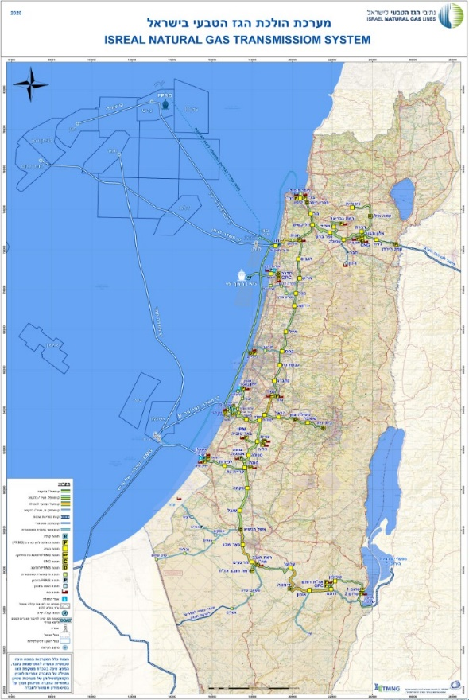

מקור: נתיבי הגז הטבעי לישראל, https://www.ingl.co.il/wp-content/uploads/2020/06/Natgaz_GeneralMap_Feb2020_FINAL.pdf
איסוף רמזים לחידה
שדות נפט בישראל? איפה הם?
עליכם למצוא מילה באנגלית – ועכשיו האות הרביעית
האות הרביעית תתקבל אם על גבי מפת צינור הגז תציירו קו המחבר את האתרים הבאים:
- גזית תל-קשיש
- תל-קשיש יסודות
- יסודות בית זית
- יסודות רמת חובב
- רמת חובב אורן
איזו אות קיבלתם?

_____ _____ _____ _____ _____

המקורות של מקורות האנרגיה
שלושת סוגי דלק המאובנים – פחם האבן, הנפט והגז – כולם נמצאים באופן טבעי באדמה. אבל איך הם הגיעו לשם?
נסתכל למשל על גז, הקרינו לתלמידים את הסרטון (עד הדקה ה- 3:25):
https://www.youtube.com/watch?v=2YxwKjXUjfs
פעילות
בפעילות זו התלמידים יתנסו ביצירת מודל פשטני שמתאר את תהליך ההתהוות של דלק המאובנים. מטרת הפעילות היא שהתלמידים יעבּדו את התהליך ה"מושגי" ויהפכו אותו למשהו מוחשי. על התלמידים לעבוד בעזרת מקרא השכבות המופיע בהמשך, על מנת שייווכחו שלכל שכבה יש משמעות. בסופו של דבר, עליהם להבין שהגז שבו אנו משתמשים נוצר מתחת לפני הקרקע, מפעפע למעלה עד שהוא נלכד תחת שכבה אטומה – ואליה אנו צריכים לחפור כדי לשאוב את הגז.
מהלך הפעילות:
כל זוג תלמידים (בשולחן) מקבלים ערכה ובה 5 משטחים בגודל של 10 X 10 ס"מ בצבעים שונים (אפשר גם מחומרים שונים). כל משטח מייצג שכבת קרקע מסוימת על פי המקרא שלפניכם (ניתן לשנות את המקרא בהתאם לחומרים ולצבעים שבחרתם).
על התלמידים לסדר את המשטחים על פי הסדר של שכבות הקרקע השונות בצורה שתאפשר לגז להצטבר מתחת לפני הקרקע ולהיות זמין להפקה. עליהם לכתוב פיסקה אחת שמתארת את התהליך.
הערה: ניתן להשתמש בחומרים מגוונים – סול, ספוג, קרטון, עץ (ניתן לחתוך קוביות קרטון ולצבוע בצבעים שונים).
דוגמה למקרא:
חומר אורגני ("סלע מקור")
שכבת מים
שכבת סלע אטומה
שכבת משקעים
שכבת גז
סידור השכבות הסופי לדוגמה:
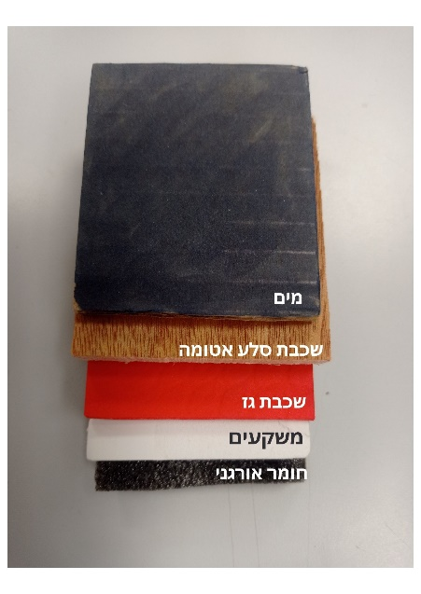
הסבר לתלמידים (ניתן להסביר זאת כתוספת לסרטון שלעיל, על מנת לסייע להם בפעילות):
כדי שייווצר דלק מאובנים צריכים לקרות תהליך ארוך ומורכב:
- כל סוגי דלק המאובנים, כולל הגז הטבעי שבמאגר "לווייתן" שבישראל, לדוגמה, נוצרו מפירוק חומר אורגני המצוי בשכבות אדמה בעומקים שונים. מקורו בשרידי צמחים ובעלי חיים ששקעו בקרקעית הים ונקברו תחת חומר אורגני אחר ומשקעים נוספים. זהו תהליך שאורך עשרות ומאות מיליוני שנים, וייחודי למקרים שבהם שרידי הצמחים ובעלי החיים נקברו מסיבות שונות מבלי שנאכלו על ידי חיות שונות או התפרקו על ידי חיידקים ופטריות. תנאים ייחודיים אלה מתקיימים כאשר אותם צמחים ובעלי חיים שוקעים בביצות או בבוץ בתחתית ים רדוד, בתהליך הדומה לתהליך שמשמר אורגניזמים כך שיהפכו למאובנים; או לחלופין נמצאים בסביבה אנאירובית (ללא חמצן) או נקברים במהירות יחסית תחת שכבות נוספות. מכאן שמם של סוגי הדלק האלה - דלק מאובנים. כך נוצרה שכבה שעשויה מתערובת של אדמה וחומר מהצומח ומהחי.
- במשך השנים שקעו עוד משקעים שונים על גבי השכבה הזו, אשר הפעילו עליה לחץ מלמעלה ודחסו אותה עד שהיא הפכה לסוג של סלע שנקרא "סלע מקור". בעקבות לחץ השכבות העליונות ותהליכי תזוזה של האדמה, סלע המקור שקע עמוק יותר ויותר למעבה האדמה. כתוצאה מכך, הלחץ והטמפרטורה עלו עוד יותר. הלחץ והחום הרבים גרמו להתפרקות החומר האורגני, כאילו עבר בישול ארוך מאוד.
- בעומק של כקילומטר מפני הקרקע, החומר האורגני הופך לסוגים שונים של פחם. אולם אם החומר האורגני ממשיך לשקוע, תהליכי הפירוק הכימיים ממשיכים להתרחש. כך, בעומק שבין קילומטר אחד ל-3 קילומטר, בטמפרטורות של 60 עד 120 מעלות צלזיוס, החומר נוטה להפוך לנפט. בעומקים של 3 קילומטר ומעלה החומר מתחיל להפוך לגז (גז זה נקרא "טרמוגני" – בשונה מגז "ביוגני" אשר נוצר בחום של עד 60 מעלות).
- הנפט והגז החמים לוחצים על הסלע שמקיף אותם, ומחלחלים החוצה. מכיוון שהם פחות צפופים ממים ומסלע, הם מפעפעים למעלה. אם הם פוגשים בסוג סלע דחוס שלא מאפשר מעבר, הם נלכדים בנקבוביות בסלע (כמו ספוג ענק). אך אם אין שכבת סלע כזאת, הם מפעפעים החוצה ולא ניתן לאסוף אותם יותר. לכן, ניתן למצוא כיום גז ונפט אך ורק במקומות שבהם היתה שכבה אטומה (שמנעה את הפעפוע שלהם אל פני הקרקע) ומתחתיה שכבה נקבובית.
שאלה לסיכום:
כדי שייווצר גז שניתן לשאוב, צריכים לקרות צירופי אירועים נדירים. מהם השלבים העיקריים שאותם היה צריך לעבור כדי שייווצר מאגר גז תת קרקעי?
תשובה:
    - שרידי החי והצומח צריכים לשקוע בלי להיאכל ולהתפרק, וליצור שכבה ללא חמצן, או לחלופין להיקבר במהירות יחסית תחת שכבות נוספות.
    - השכבה צריכה להתכסות בשכבות חדשות כך שהיא תשקע מספיק עמוק – לעומק של יותר מ-3 קילומטרים במקרה של גז טרמוגני, או פחות מכך במקרה של גז ביוגני. כלומר האזור צריך להיות במקום שנוצרים עליו משקעי חומר רבים במשך הזמן, ולהידחף למטה.
    - התהליך צריך לקחת מיליוני שנים כדי שהחומר יתפרק לגז.
    - הגז שמשתחרר מהשכבה צריך להיכלא בסלע נקבובי ולהיחסם על ידי סלע לא חדיר, כדי שלא יברח לאטמוספירה.
בשל התנאים הרבים הדרושים להיווצרות גז, הסיכוי הוא נמוך מלכתחילה. לכן, לא ניתן למצוא גז בכל מקום. גם נפט, אשר נוטה פחות מהגז לפעפע אל פני הקרקע, אינו קיים באופן שווה באזורים שונים בעולם.
היכן נמצא רוב הנפט בעולם? ניתן לראות במפה שבקישור. שימו לב, מדובר במפה שבה גודל המדינה לא מבוסס על גודלה במציאות, אלא על כמויות הנפט שנמצאות באדמתה. כמויות הנפט מוצגות על כל מדינה ביחידות של Gbbl – מיליארדי חביות נפט (בכל חבית 159 ליטרים).
קישור למפה: https://www.visualcapitalist.com/map-countries-most-oil-reserves

שאלות אוריינות מדעית לתלמידים:
- השוו בין הגודל של UAE (איחוד האמירויות הערביות) לגודל של US (ארצות הברית). מי גדולה יותר במפה?
- כעת בדקו במפה מדינית של העולם (היעזרו במפות גוגל) איזו מדינה גדולה יותר – איחוד האמירויות או ארצות הברית?
- מדוע במפת כמות הנפט איחוד האמירויות נראית יותר גדולה מארצות הברית?
- מי הן עשר המדינות שיש להן הכי הרבה נפט לפי מפה זו?
תשובות:
  - UAE
  - ארצות הברית גדולה בהרבה מאיחוד האמירויות. איחוד האמירויות הערביות.
  - כי יש בה הרבה יותר נפט באדמה, כפי שניתן לראות מהמספרים - 97.8 מיליארד חביות באיחוד האמירויות, לעומת 36.5 מיליארד חביות בארצות הברית.
  - ונצואלה, ערב הסעודית, קנדה, אירן, עירק, כווית, איחוד האמירויות, רוסיה, לוב, ניגריה.

דרך נוספת להראות "היכן נמצא רוב הנפט בעולם?" – במפה האינטראקטיבית שבקישור הבא:
https://ourworldindata.org/grapher/oil-proved-reserves?time=2020
איסוף רמזים לחידה
שדות נפט בישראל? איפה הם?
עליכם למצוא מילה באנגלית – ועכשיו האות החמישית
האות החמישית (כן, אחרונה!) תתקבל אם תגלו בתרשים תפוקת הנפט של הארצות השונות מי המדינה עם התפוקה הגדולה ביותר (איך רואים את זה?).
נו, אתם יודעים - כרגיל: האות הראשונה באנגלית.

_____ _____ _____ _____ _____

והיכן נמצא רוב הגז בעולם? ניתן לראות בגרף הבא:
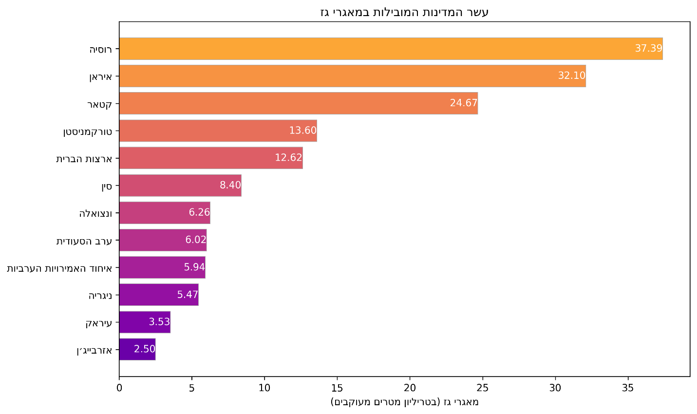
ניתן גם להראות את המפה האינטראקטיבית שבקישור הבא:
https://ourworldindata.org/grapher/natural-gas-proved-reserves
ומה באשר לישראל? אנחנו לא נמצאים אמנם ב"עשירייה הפותחת" שמוצגת בגרף, אך כידוע גם בישראל יש מספר מאגרי גז טבעי. סך כל כמות הגז המוערכת במאגרים בישראל היא כ-600 מיליארד (0.6 טריליון) מטרים מעוקבים.

פתרון החידה

אם התלמידים מצאו את הרמזים הנכונים, הם יכולים כעת לפתור את החידה.
שדות נפט בישראל? איפה הם?

כן, מסתבר שהיו שדות נפט בישראל! שדות חלץ היו פעילים בין השנים 1955 ועד 2016 , מיקומם של שדות חלץ היה ב:

V E G E N

בכל שנות קיומו של המאגר, הופקו בו כ-17.2 מיליון חביות נפט.
נשמע הרבה? לשם השוואה, בארצות הברית מופקות כיום בממוצע כ-12.9 מיליון חביות נפט בכל יום.

מקור הנתונים בהערה.
פעילות (שיעורי בית): חשמל בחיי היומיום

הערה: גם אם לא מספיקים ללמד את כל החומר בשיעור, יש להגיע לחלק של פעילות שיעורי הבית שבסוף המסמך ולהנחות את התלמידים לבצע אותה עד לשיעור הבא, מאחר שבשיעור הבא מתבססים על החשיפה של התלמידים למושגים השונים, בחלק "הכרות עם היחידות למדידת האנרגיה":

מטרת הפעילות: לחבר את נושא האנרגיה והחשמל לחיי היומיום של התלמידים, וללמד את ההיבט הכמותי של התחום (דרכים לכימוּת השימוש בחשמל ויחידות שבהן משתמשים).

- בתחילת השיעור הזכרנו מספר פעולות יומיומיות שהופכות בזכות השימוש בחשמל לפשוטות ונוחות. מתוך הרשימה, בחרו 5 פעולות שמבוצעות על ידכם או על ידי מישהו ממשפחתכם, ואשר יש לכם בבית את המכשירים שמאפשרים אותן. עבור כל פעולה, רשמו:
- מהו המכשיר החשמלי שמבצע אותה?
- מהו ההספק שלו (ביחידות של וואט - W)? (תוכלו להיעזר בתווית שעל המכשיר או באינטרנט)
רשימת הפעולות (בחרו 5):
- לאפות עוגה
- להאיר את החדר בזמן שעושים שיעורי בית בלילה
- לקרר משקה מוגז ביום לוהט
- להכין מילקשייק
- לנקות אבק מהשטיח
- לגהץ את התחפושת לפורים
- לקרר את הבית ביום קיץ
- לכבס בגדים
- לתקשר עם מישהו מרחוק (כלומר במקום להשתמש טלפון – שימו לב שגם טלפון קווי פעל על חשמל במתח נמוך בקו הטלפון)

- לכל צרכן (בית, חנות, מפעל וכו') יש מונה חשמל אשר מודד באופן רציף את כמות החשמל שבה הוא משתמש לאורך תקופה מסויימת.
- הביטו במונה החשמל שבביתכם, ורשמו:
- מהי צריכת החשמל הכוללת עד נקודת הזמן הזו?
- באילו יחידות נמדדת צריכת החשמל?
- האם המונה נותן חיווי כלשהו שמראה כמה חשמל אתם צורכים בכל רגע נתון?
היעזרו במידע שנכתב על ידי חברת החשמל בקישור הבא. (ישנם מגוון סוגים של מוני חשמל, אך כולם מבוססים על אותה שיטת מדידה).

- חשבון החשמל מגיע אל הצרכנים אחת לחודשיים, בדואר רגיל או באופן מקוון. החשבון מחושב על בסיס המדידה שמבצע מונה החשמל.
הסתכלו בחשבון החשמל האחרון שהתקבל בביתכם. רשמו:
- כמה חשמל צרכתם (אתם ומשפחתכם) מאז קבלת החשבון הקודם ועד קבלת החשבון הנוכחי? רשמו מספר ויחידות.
- על פי הרשום במונה החשמל שלכם (סעיף 2), כמה חשמל צרכתם מאז קבלת החשבון הנוכחי ועד לנקודת זמן זו? רשמו מספר ויחידות.
- אתרו בחשבון החשמל את השוואת הצריכה שלכם בין חודשים שונים לאורך השנה. מדוע לדעתכם הצריכה אינה קבועה לאורך השנה?
- חשבו את צריכת החשמל החודשית הממוצעת שלכם. רשמו אותה.
- בהינתן שצריכה חודשית של בית ממוצע היא כ-1707 קילו-ואט שעה, האם אתם צורכים בממוצע יותר או פחות?

פתרון החידות (למורה)

שאלה 1: Natural Gas
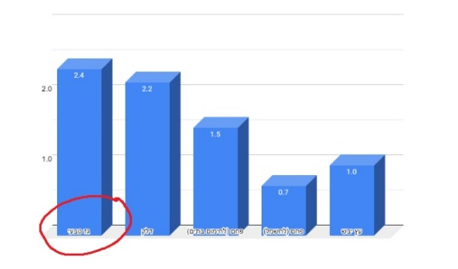

שאלה 2: Electric Power
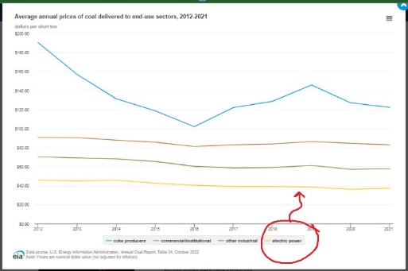

שאלה 3:Grand Canyon
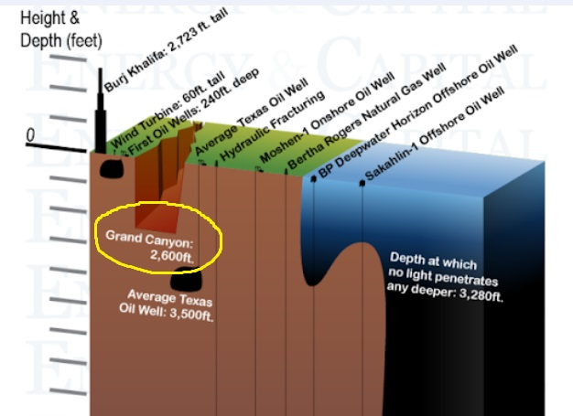

שאלה 4: E
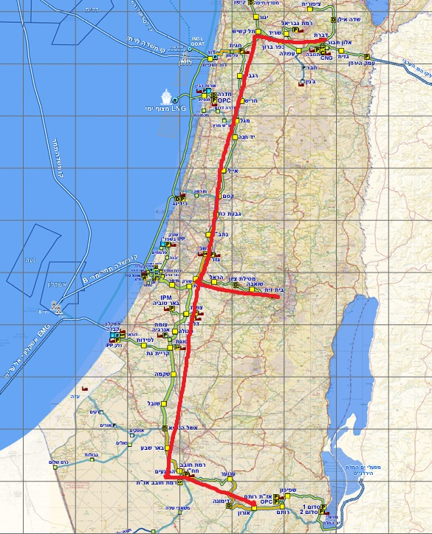

שאלה 5: Venezuela
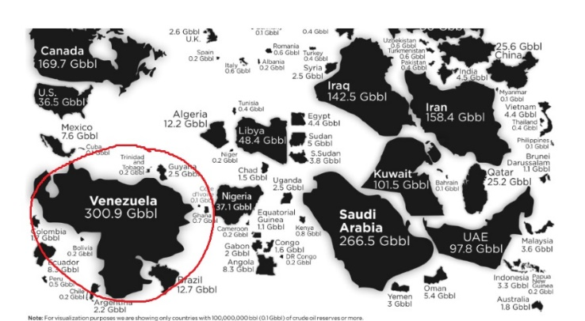

https://he.wikipedia.org/wiki/%D7%90%D7%95%D7%A8%D7%95%D7%AA_%D7%A8%D7%91%D7%99%D7%9F
הנתונים מתוך: https://ourworldindata.org/grapher/primary-energy-cons?tab=chart&country=~ISR
מקור הנתונים: https://ourworldindata.org/global-energy-200-years
ניתן לראות תמונות היסטוריות של המקום כאן: https://www.mindat.org/photo-782362.html. האזור בו נלקחה התמונה: https://www.google.com/maps/place/46%C2%B013'14.0%22N+59%C2%B058'42.0%22W/@18.106154,-41.0052855,3z/data=!4m4!3m3!8m2!3d46.2205556!4d-59.9783333?entry=ttu
בקישור הבא תמצאו אינפוגרפיקה יפה ומועילה בנושא עומק של בארות נפט: https://www.energyandcapital.com/the-depth-of-oil-wells/ (שימו לב: 30,000 feet הם כ-10 ק"מ).
מקור הנתונים: https://ourworldindata.org/grapher/natural-gas-proved-reserves
https://he.wikipedia.org/wiki/%D7%A9%D7%93%D7%94_%D7%94%D7%A0%D7%A4%D7%98_%D7%97%D7%9C%D7%A5 https://posts.voronoiapp.com/energy/Three-Countries-Accounted-for-40-of-Global-Oil-Production-in-2023-880

